DB-JD86 现代制冷装调技术综合实训考核设备
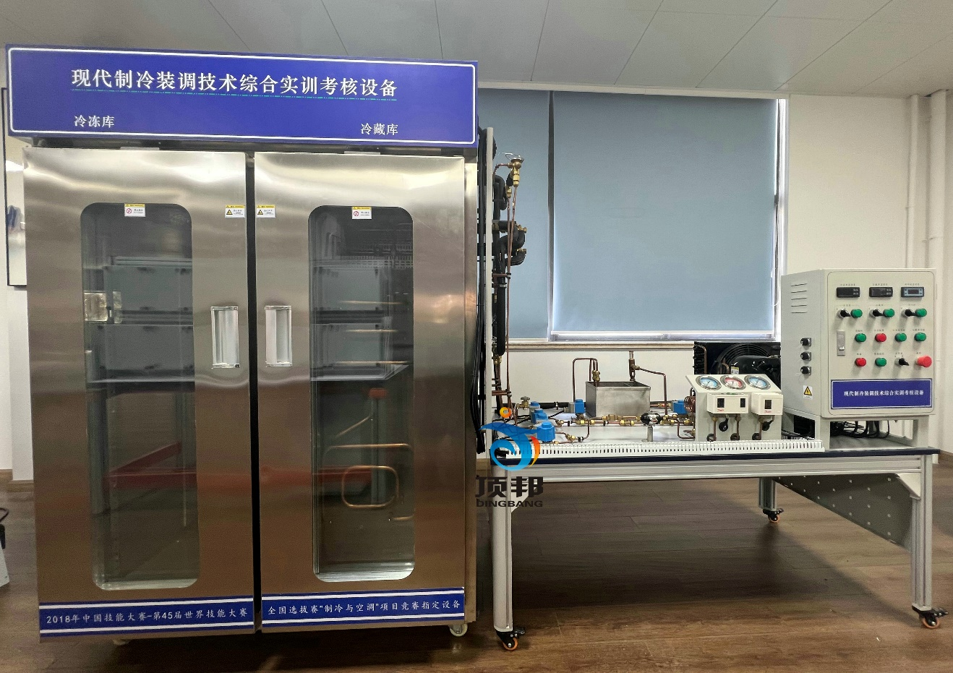
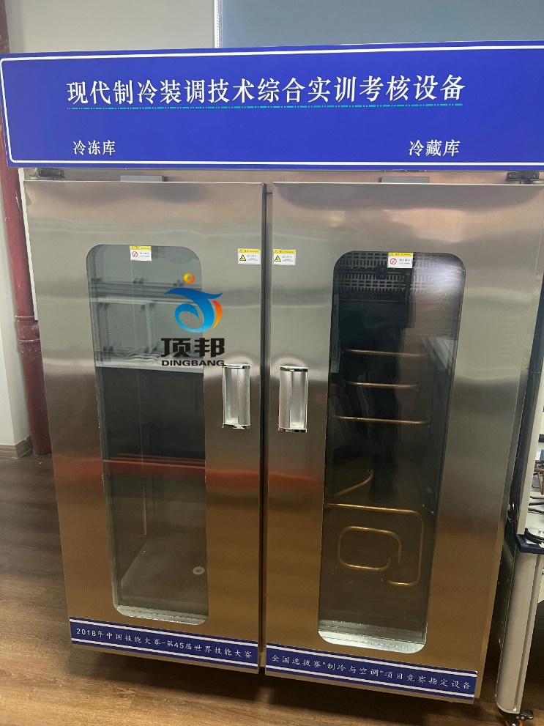
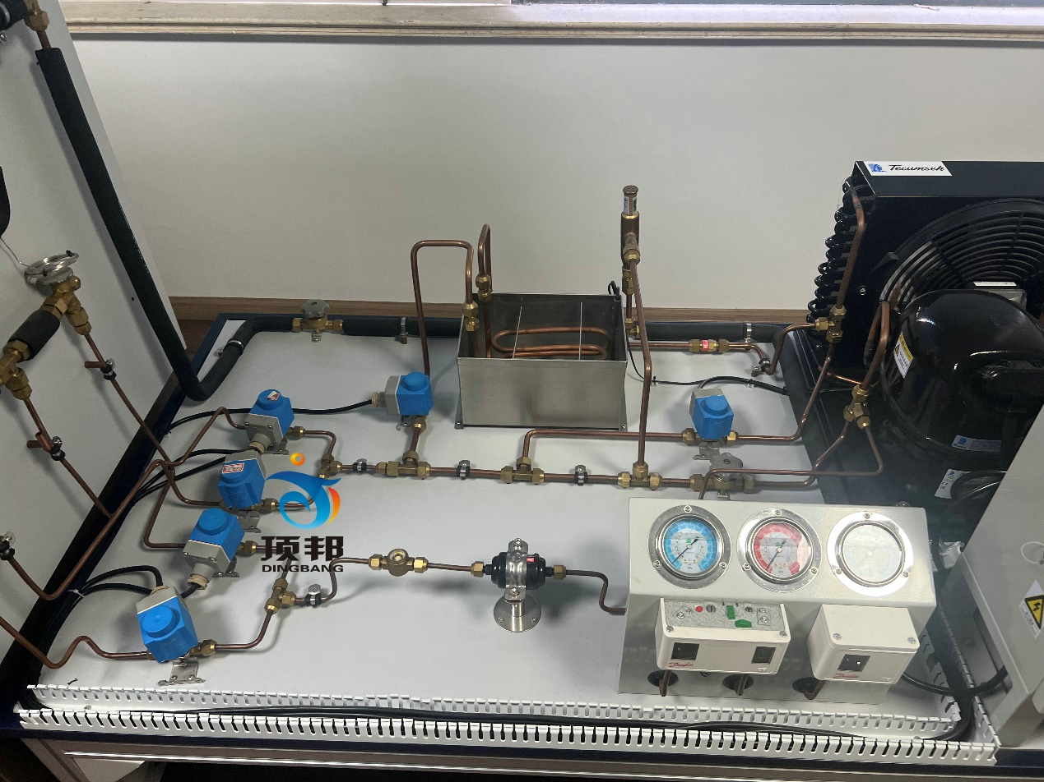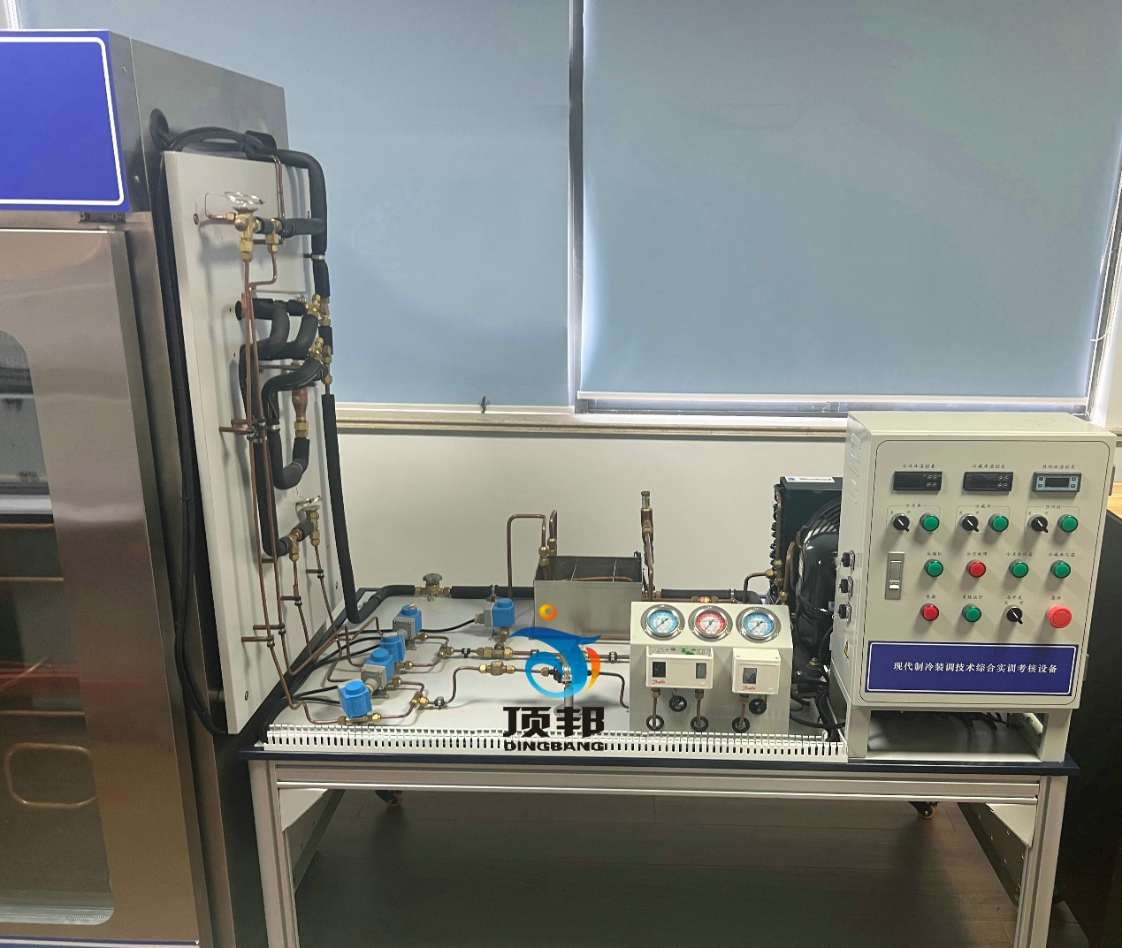
一、产品概述
1、该现代制冷装调技术综合实训考核设备参照世界技能大赛相关项目技术标准设计，突出“安装”、“调试”、“维修”、“设计”、“管理”等技术技能训练内容，以培养制冷与空调专业技术人才.在制冷专业教学实训主要体现有三个方面的内容，分别是双温冷库的安装与调试、双温冷库系统的应用设计、双温冷库系统故障查排。
2、同时该设备要求紧扣制冷设备安装与调试技能大赛，既可作为竞赛考核设备，也可用于制冷空调类专业教学，以及制冷空调行业技术人员的培训与鉴定。
该设备选用真实的制冷元器件，真实的冷库库体，完全达到工业要求的制冷效果。该设备在控制方面引入了PLC+触摸屏+组态监控&单片机+智能仪表的控制模式，在制冷系统方面使用了电子膨胀阀，能准确稳定地控制蒸发器的流量，从而精确地控制库内温度。另外触摸屏及组态监控的人机交互界面很直观友好，在实训考核过程中还可以用于现场评分。设置了一个系统操作台，在库体一侧安装有可更换侧板，以便于学员在上述的操作台与侧板上安装制冷系统和电路系统等。库门采用全透明材料，透过库门能清晰看到系统的内部结构。回收符合环保要设备选用R134a制冷剂。
3、可完成双温冷库热回收系统的设计、电子膨胀阀代替热力膨胀阀的改造、双温冷库热气融霜系统设计、编制双温冷库PLC控制程序的设计；、编制双温冷库触摸屏程序的改造设计、编制双温冷库组态监控程序的设计。
二、技术参数
1.工作电源：单相三线 220V±10% 50Hz
2.工作环境：温度 -10℃～40℃、相对湿度 ≤85%
3.额定功率：≤800W
4.安全保护：设备漏电过载保护、压缩机过载及启动保护、压力保护
5.制 冷 量：1/3P
6.制 冷 剂：R134a
7.制冷剂充注量：400g±10%
8.冷藏室温度：0～+5℃
9.冷冻室温度：-18℃
10.双室柜体外型尺寸(L×W×H)：1280mm×540mm×1600mm
11.工作台尺寸(L×W×H)：L*W*H=1500*700*780
三、产品结构：
设备由冷库库体、操作台、制冷系统和电气控制系统组成一个双温冷库装置，设备各部分结构及组件要求如下:
1、冷库库体部分
采用优质不锈钢板做骨架，经过机械加工成型，隔层采用聚氨酯发泡料保温。设有左右两个库体，左边为冷冻间，其顶部预先安装有冷风机；右边为冷藏间，安装竞赛时可自制的光管式蒸发器。左右库门中间部分采用三层发热透明玻璃构建，既符合保温性能要求，库体上安装有实时温度表，又直观大方。库体的底部采用带刹车的万向轮，方便调整设备的摆放位置。
2、 制冷系统部分
主要由冷凝机组、光管式蒸发器、冷风机、高低压开关、电子膨胀阀（或电磁阀与热力膨胀阀组合）及能量调节阀等通过管路连接，组成一个完整的制冷系统。为满足竞赛（实训）要求，工作台安装板和侧板采用中纤高密度纤维板，学员可在上面自由安装制冷元器件、手阀、电磁阀、接线盒、表组等配件（大件已提前固定好，如冷凝机组、电气控制箱等），系统管路由学员自己发挥搭建，也可参照说明书上的效果图进行组建。机组架由美观结实的型材组装而成，并配有带刹车万向轮，方便调整设备的摆放位置。

3、控制部分
1、主要由电控箱、触摸屏、PLC 、控制电路等组成的一个完整的电控系统。每套系统均含有物联网通讯模块，温度、压力等数据通过3G/4G网络统一上传云平台，总控台PC端可以随时调用云端数据进行统计、分析与监控。
2、标准电控箱外观，镶嵌蓝色透明有机玻璃门，线条流畅，外观简洁大方。面板采用优质钢板，经过机械加工成型，外表面喷涂彩色环氧聚塑，面板图文采用现代喷描技术处理，标识清晰且经久耐用。设置的电路美观整齐、科学规范，内部接线与接线图一致，线号标识清楚。配电箱、柜体及机组的连线配用护套连接电缆，标识清楚、直观，方便使用。

4，装配桌（L*W*H=1500*700*780)
采用冷轧钢板折弯焊接，表面静电喷塑，防火、防水、防腐蚀。实训桌面采用中纤板，桌面固定安装有台虎钳、多方位可旋转夹具，满足参赛选手（学员）实操需求。
5、制冷量调节控制装置：
1）、通过自动调节提高冷媒流量，可以有效降低压缩机的排气温度，扩大压缩机高效做功区。采用双向电子膨胀阀，可实现双向热泵功能、冷库控制，空用制冷机组，变频机组、中央空调机组的的节能控制和流量自动调整。
2）、软件控制，能在线控制系统的温度，读取机组在最佳温度系统制冷冷媒的流量开度数，调整制冷机组的过热度，过冷度。该文本显示界面的左侧，以文本的形式实时显示当前机组的运行数据。在界面右侧的上半部分，是对通讯信息的显示，包括通讯角色及通讯端口的设定值以及对当前通讯状态的显示。在界面右侧的下半部分“数据信息”中，显示当前接收到哪种数据帧、接收到的数据帧的地址、等信息。具有上位机调节的线上和手动调节功能：
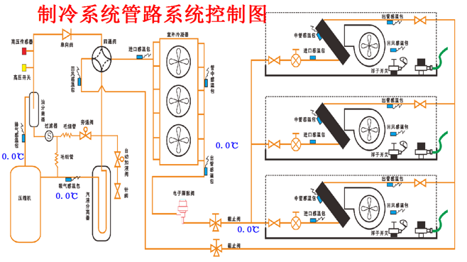

3）、控制软件：
A）、4路实时温度显示：控制器同时检测系统的制冷多点温度，同时控制机组过冷/过热度。
B）、阀的开度实时显示：控制对象500P开度设定。
C）、24路参数设定控制参数可设置：控制器内所有与控制相关的温度参数和时间参数都可以调整，以适应不同的设备。
D）、自动调节：设备运行时有断电记忆功能，保持当前值不变。确保制冷/热泵状态下的阀门开度。
E)、6路用户模拟环境数据入设定如下图：在调试中通过软件模拟设定，可模拟压缩机在各条件下，阀的开度状态积累大量数据，从而根据每一个制冷机组的特点来设定阀的开度值。具体参照24路参数设定
F)、多达8路设备运行监控：在线监控机组的运行状态。
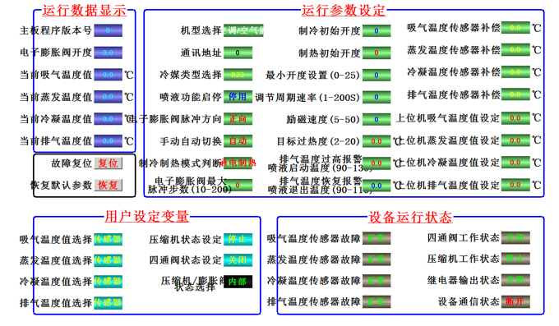

4）脱机手动设定
A）温度和开度可显示查询/设置：控制器所有检测到的温度都可以被查询开度也可以实时查询显示
B）调节功能：在机组开发和调试阶段，可以通过控制器手动调节功能，取得有效的试验数据。
C）数码管显示器在线显示开度和温度以及故障代码。
D）数码管显示器在线显示开度和温度以及故障代码

5) 曲线显示界面
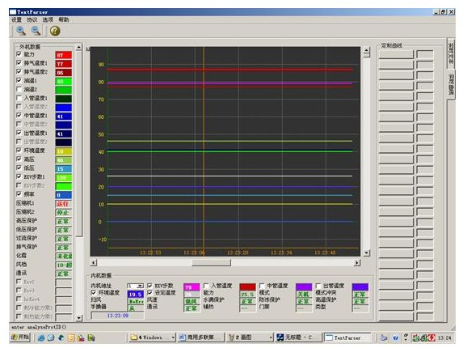

四、主机系统配置表
序号 | 名称 | 型号 | 数量 | 单位
1 | 装配桌 | L*W*H=1500*700*780 | 1 | 块
2 | 主机台 | 1500*100*780MM | 1 | 块
3 | 风冷冷凝机组 | 4440MM | 1 | 套
4 | 工具车 | 800*400*780MM | 1 | 个
5 | 制冷剂回收机 | 1、制冷剂 R410A R410B  R407 R407A R408A R409A  R411A R22 R12 R134  2、电源220V/50HZ  3、电流4A  4、转速1450RPM  5、压缩机：无油  6、高压保护3.5PA  7、回收速率：汽态0.5 KG/MIN  液态1.8KG/MIN  8、推拉模式1.0 | 1 | 套 | 型号：飞越
6 | PLC | 三菱 | 1 | 套
7 | 制冷剂涡轮流量计 | 4-20MA | 1 | 套
8 | 数据模块 | 4-20MA | 1 | 套
9 | 冷库控制表 | U350 | 2 | 个
10 | 高温低温库表 | 安装在库体上 | 2 | 个
11 | 压力传感器 | 4-20MA | 2 | 套
13 | 电子膨胀阀系统 |  | 1 | 套 | 含调试PC上位机软件
14 | 5寸触摸屏 |  | 个 | 套
15 | 膜片式电磁阀 | 1/4″（螺口式） | 2 | 个
16 | 干燥过滤器 | CT-052（螺口式） | 1 | 个
17 | 手阀 | 1/4″（螺口式） | 3 | 个
18 | 手阀 | 3/8″（螺口式） | 2 | 个
19 | .视液镜 | 1/4″（螺口式） | 1 | 个
20 | 止回阀 | NRV-10（螺口式 | 1 | 个
21 | 膨胀阀 | TN2 | 2 | 个
22 | 阀芯 | BE0X | 2 只 | 个
23 | 能量调节阀 | KVC12（螺口式 |  | 套
24 | 蒸发压力调节阀 | KVP12（螺口式 |  | 套
25 | 双组压力开关 |  | 1 | 个
26 | 单组压力开关 |  | 1 | 个
27 | .吊顶式冷风机 | DE-0.47/2.5 | 1 | 套
28 | 双温冷柜库体 | 1600*540*1600 | 1 | 套 | 双门钢化玻璃门
29 | .三通 | 3/8" | 2 | 个
30 | .三通 | 1/4" | 3 | 个
31 | 变径纳子 | 1/2"-1/4" | 2 | 个
32 | .变径纳子 | 3/8"-1/4" | 2 | 个
33 | .铜管固定座 ø6 |  | 10 | 个
34 | .铜管固定座 ø10 |  | 15 | 个
35 | 冷柜电气控制箱 | 镶嵌蓝色透明2个有机玻璃门 | 1 | 个
36 | 冷媒电子检漏仪 |  | 1 | 套
37 | 电脑桌 | 500*60*780MM | 1 | 个 | 板金
38 | 编程软件 |  | 1 | 套
39 | 下载数据线 |  | 1 | 根

五、 工具配置
序号 | 货品名称 | 货品型号 | 单位 | 需求量 | 备注说明
1 | 割刀 | CT23 |  | 1
2 | 活动扳手 | 300MM | 把 | 1
 |  | 200MM | 把 | 1
3 | 胀管器 | 2000型 | 只 | 1
4 | 维修双表 | CT-536 | 套 | 1 | （包括三色加液 管） 红 黄 兰 色 各 1 条
5 | 真空泵 | RS-1A | 台 | 1
6 | 小型焊具 |  | 套 | 1
7 | 内六角扳手 |  | 把 | 1
8 | 螺丝刀 | 十字 | 把 | 1
 |  | 一字 | 把 | 1
9 | 制冷回收专用钢瓶 | 3g | 只 | 1 | 三通型号
10 | 弯管器 | CT364-04 | 把 | 1
 |  | CT364-05 | 把 | 1
 |  | CT364-06 | 把 | 1
11 | 卷尺 | 3m | 把 | 1
12 | 公英转换接头 |  | 只 | 2

六、中级工实训项目
1. 制冷系统维修专用工具的基本操作
2. 干燥过滤器的原理及认识
3. 视液镜的原理及认识
4. 冷库膨胀阀的原理及认识
5. 蒸发压力调节阀的原理及认识
6. 能量调节阀的原理及认识
7. 压力控制器的原理及认识
8. 冷凝压力开关的原理及认识
9. 液压胀管器的原理及认识
10. 冷媒回收机的原理及认识
11. 冷媒电子检漏仪的原理及认识
12. 真空计的原理及认识
13. 手提式焊具的原理及认识
14. 加液表组组套的原理及认识
15. 冷凝机组的原理及认识
16. 电路检修与调试专用工具的基本操作
17. 冷库电气控制系统安装实训
18. 冷库电气控制系统的调试与检修
19. 光管式蒸发器制作实训
20. 热回收器制作实训
21. 热交热器制作实训
22. 系统管道焊接
23. 制冷系统安装基本工艺
24. 制冷系统维修基本工艺
25. 制冷技术实训
26. 进口专业配件膨账阀调节实训
27. 进口专业配件能量调节阀调节实训
28. 进口专业配件蒸发压力调节阀调节实训
29. 一机二库冷冻系统的调试实训
30. 一机二库冷藏系统的调试实训
31. 一机二库系统综合调试实训

七，高级工可进行的实训项目
项目一、双温冷库系统的认识项目
模块1双温冷库系统结构及设备工作原理的了解和掌握；
模块2双温冷库控制原理的认识；
项目二、双温冷库系统的安装与调试
模块1制冷组件的制作与钎焊；
模块2制冷系统的安装；
模块3电控系统的安装；
模块4制冷系统测试与制冷剂充注；
模块5双温冷库系统的调试；
项目三、制冷设备的设计
模块1双温冷库热回收系统的设计；
模块2电子膨胀阀代替热力膨胀阀的改造设计；
模块3双温冷库热气融霜系统设计；
模块4编制双温冷库PLC控制程序的设计；
模块5编制双温冷库触摸屏程序的改造设计；
模块6编制双温冷库组态监控程序的设计；
项目四、制冷设备制冷剂的回收
项目五、双温冷库系统故障查排项目
模块1制冷系统故障查排；
模块2电控系统故障查排；
项目六、PLC与触摸屏控制技术应用。

